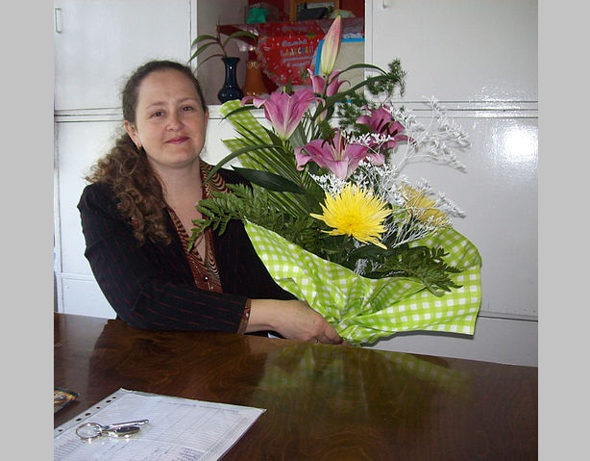***Информация об учителе***

***1) Кузнецова Татьяна Николаевна***

***2) 17 июля 1970 года рождения***

***3) Образование – высшее; КарГУ им. Е.А. Букетова; 1993 год***

***4) Специальность по диплому – математика***

***5) Квалификация по диплому – математик преподаватель***

***6) Место работы – СОШ №10***

***7) Общий стаж – 22 года***

***8) Пед. стаж 19 лет***

***9) По занимаемой должности 19 лет***

***10) В данной организации образования – 13 лет***

***11) Тема самообразования – «Развитие математической речи у учащихся как одного из факторов повышения качества знаний»***